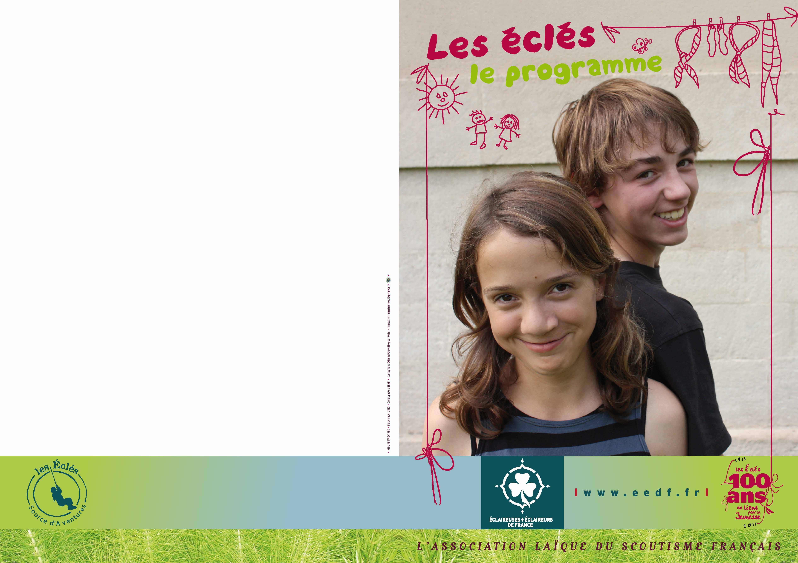
TEXTE

TEXTE

TEXTE

TEXTE

TEXTE

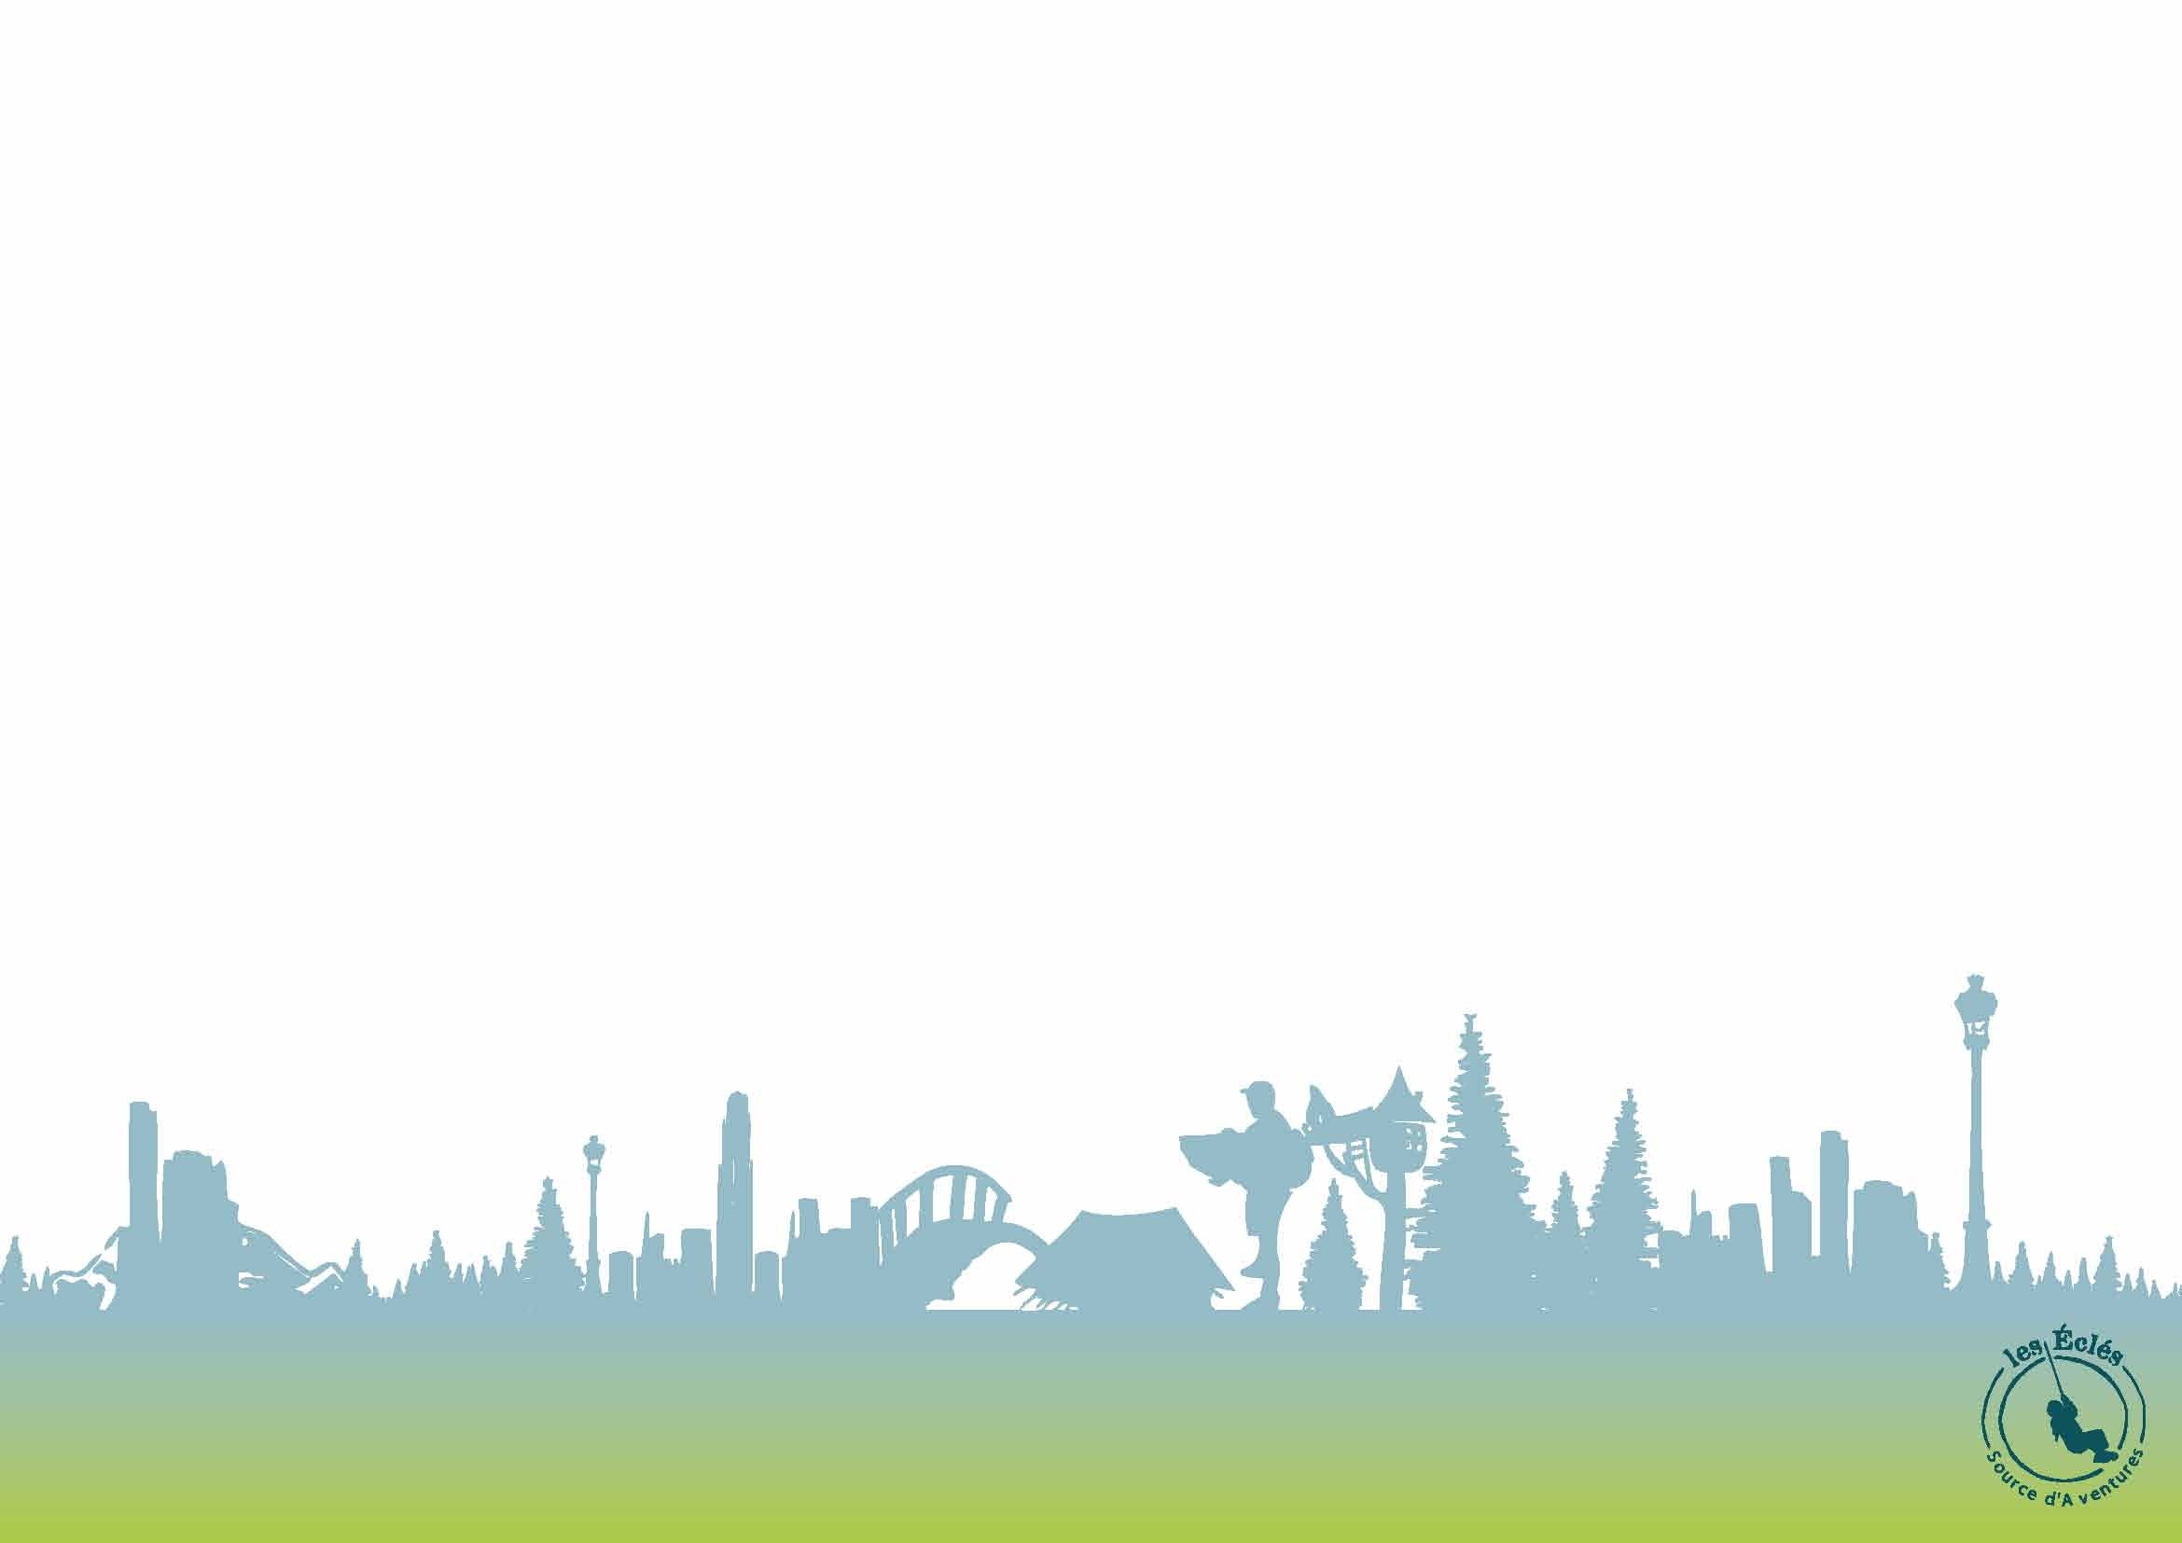
TEXTE

TEXTE

TEXTE

TEXTE

TEXTE

TEXTE

TEXTE

TEXTE

TEXTE

TEXTE

TEXTE

TEXTE

